职业卫生检测技术服务信息公开表
用人单位  名称 | 青岛东林工具有限公司
地理位置 | 青岛市城阳区后桃林
联系人 | 孙希明
调查专业  技术人员名单 | 贾健、王洪帅 | 调查时间 | 2024.08.04 | 陪同人 | 孙希明
采样专业  技术人员名单 | 贾健、张心 | 采样时间 | 2024.08.08 | 陪同人 | 孙希明
检测专业  技术人员名单 | 孙颖、常鑫钰、郭秀丽、田立茹、吕祯 |  | 检测时间 | 2024.08.08-2024.08.09
影像资料  （调查影像资料及采样影像资料） | 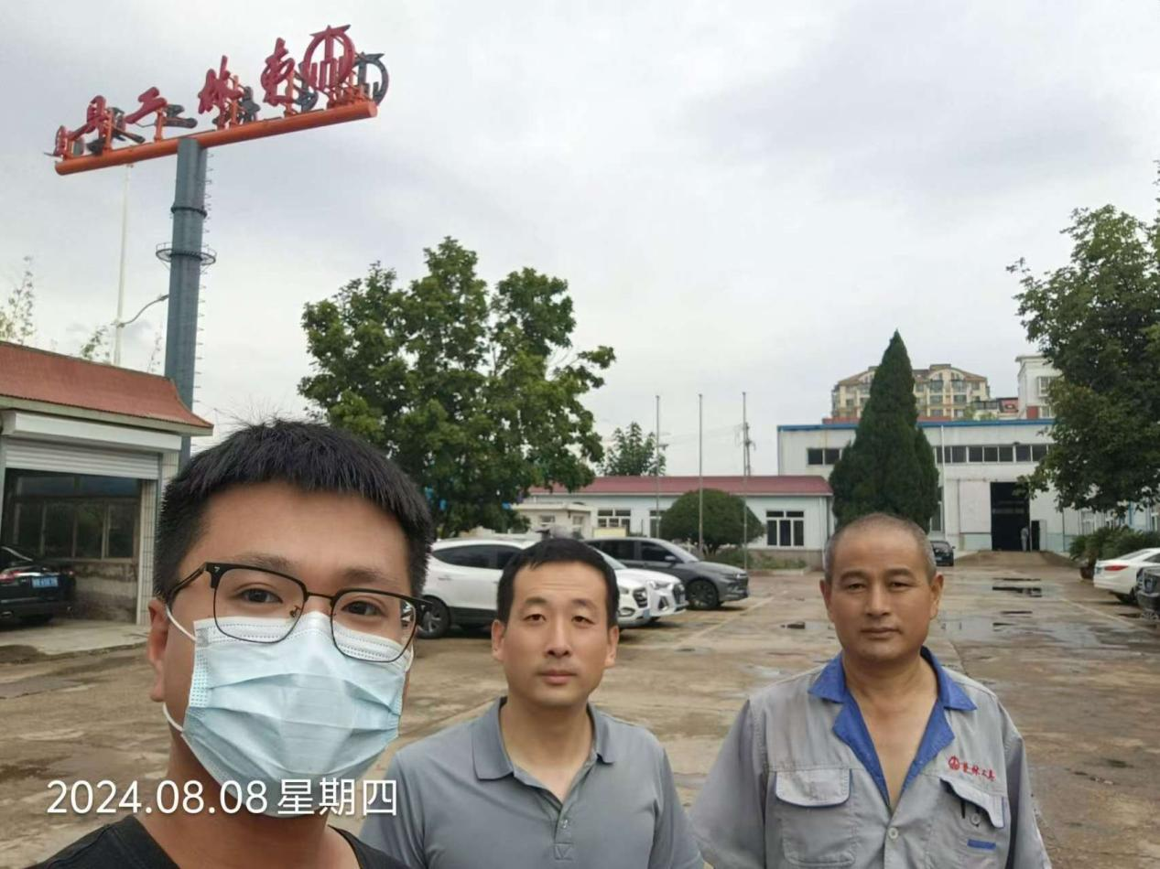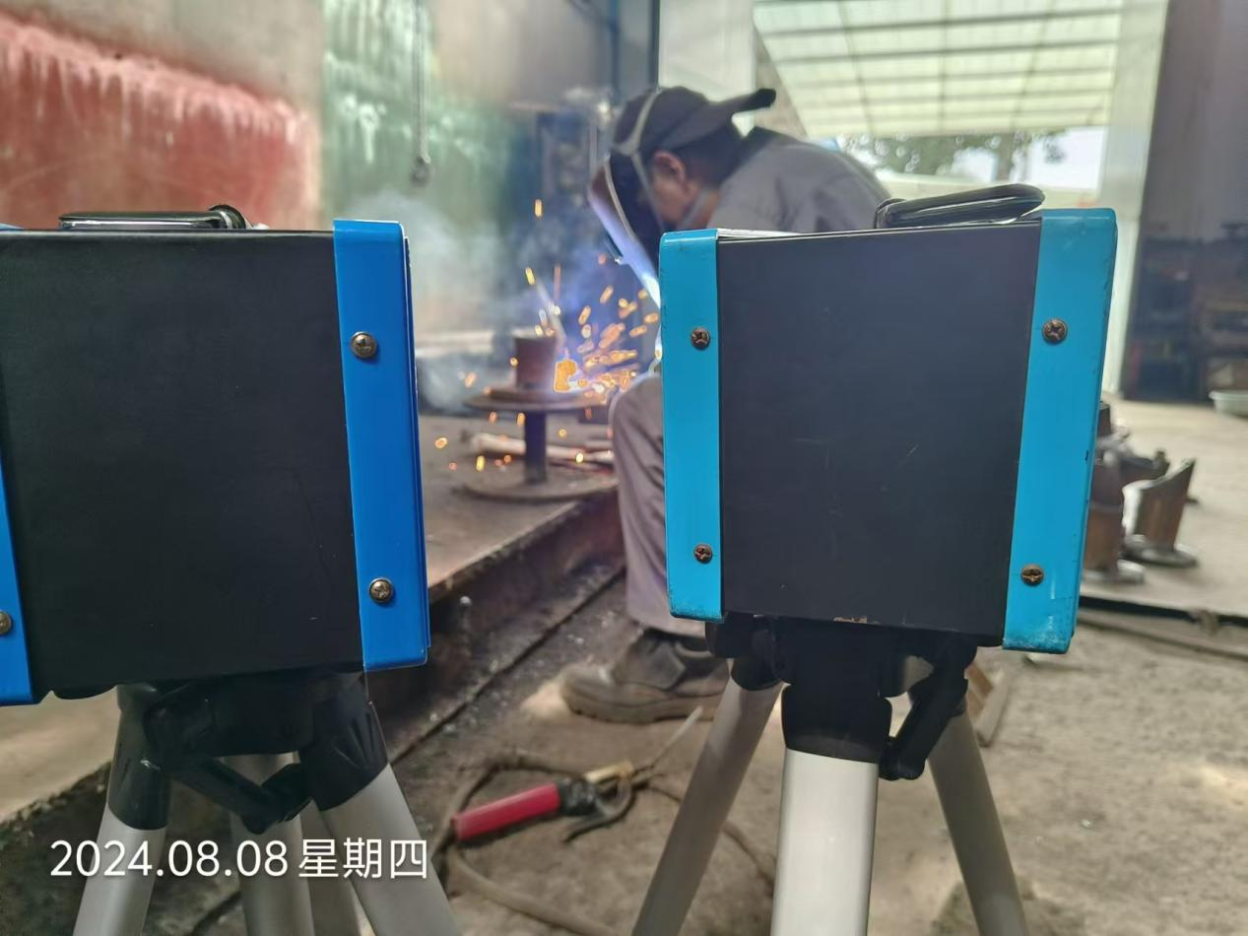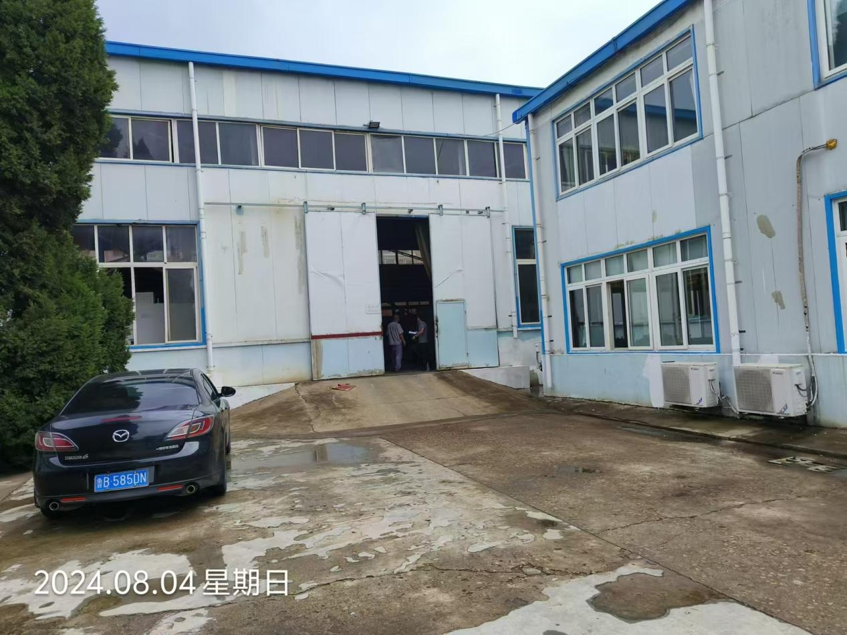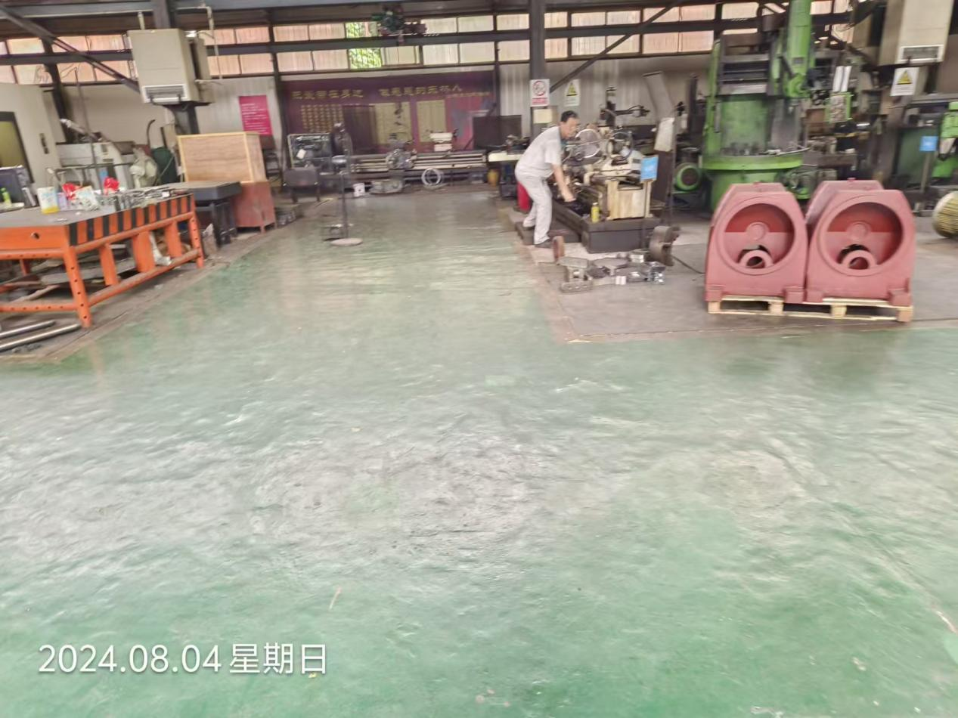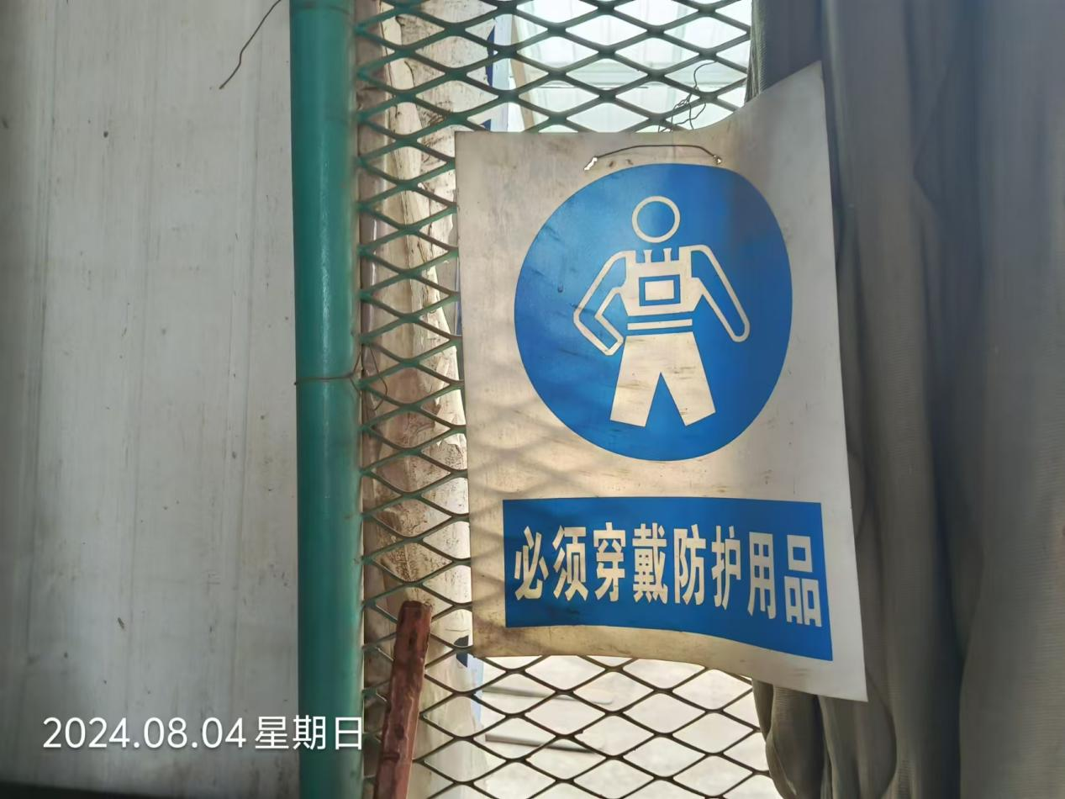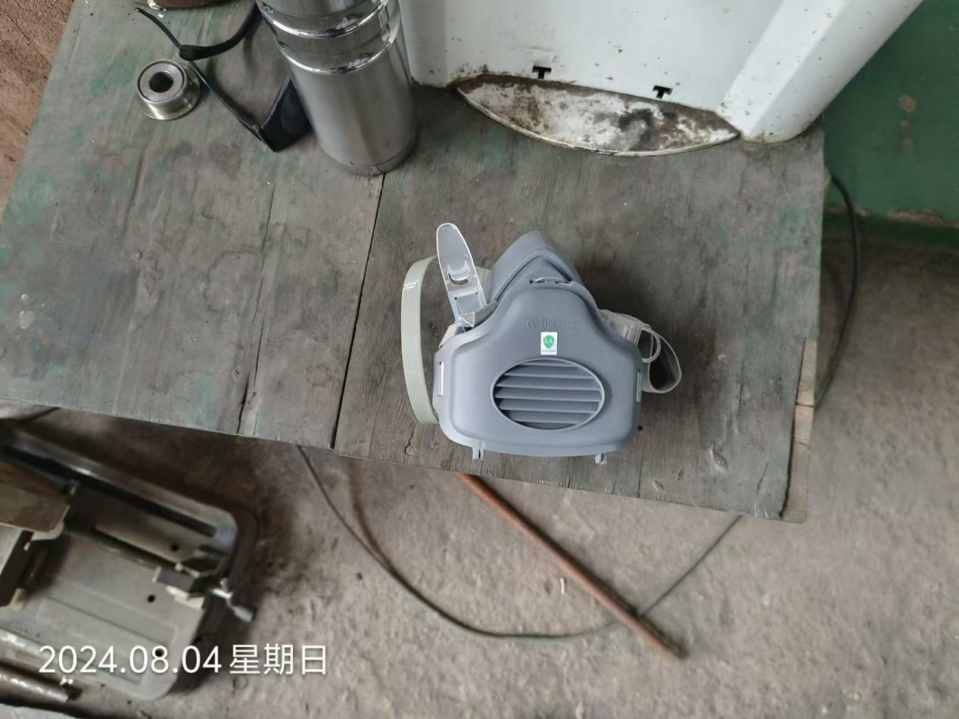
公示日期：2024.09.12

